Об утверждении регламента государственной услуги "Постановка на учет и очередность граждан, нуждающихся в жилище из государственного жилищного фонда или жилище, арендованном местным исполнительным органом в частном жилищном фонде"
Утративший силу
Постановление акимата Актогайского района Павлодарской области от 11 декабря 2012 года N 338. Зарегистрировано Департаментом юстиции Павлодарской области 27 декабря 2012 года N 3305. Утратило силу постановлением акимата Актогайского района Павлодарской области от 20 июня 2013 года N 142
Сноска. Утратило силу постановлением акимата Актогайского района Павлодарской области от 20.06.2013 N 142.
В соответствии с пунктом 2 статьи 31 Закона Республики Казахстан от 23 января 2001 года "О местном государственном управлении и самоуправлении в Республике Казахстан", пунктом 4 статьи 9-1 Закона Республики Казахстан от 27 ноября 2000 года "Об административных процедурах", Постановлением Правительства Республики Казахстан от 20 июля 2010 года N 745 "Об утверждении реестра государственных услуг, оказываемых физическим и юридическим лицам", Постановлением Правительства Республики Казахстан от 8 февраля 2010 года N 76 "Об утверждении стандарта государственной услуги "Постановка на учет и очередность граждан, нуждающихся в жилище из государственного жилищного фонда или жилище, арендованном местным исполнительным органом в частном жилищном фонде" в целях качественного предоставления государственных услуг, акимат Актогайского района ПОСТАНОВЛЯЕТ:
1. Утвердить регламент государственной услуги "Постановка на учет и очередность граждан, нуждающихся в жилище из государственного жилищного фонда или жилище, арендованном местным исполнительным органом в частном жилищном фонде".
2. Контроль за исполнением настоящего постановления возложить на руководителя аппарата акима района Абильдинову Б.Д.
3. Настоящее постановление вводится в действие по истечении десяти календарных дней со дня первого официального опубликования.
Аким района Ж. Кожанов
Утверждено
постановлением акимата
Актогайского района
от 11 декабря 2012 года N 338
Регламент государственной услуги "Постановка на учет
и очередность граждан, нуждающихся в жилище из
государственного жилищного фонда или жилище, арендованном
местным исполнительным органом в частном жилищном фонде"
1. Общие положения
1. Наименование государственной услуги: "Постановка на учет и очередность граждан, нуждающихся в жилище из государственного жилищного фонда или жилище, арендованном местным исполнительным органом в частном жилищном фонде" (далее - государственная услуга).
2. Форма оказываемой государственной услуги: частично автоматизированная.
3. Государственная услуга оказывается на основании стандарта "Постановка на учет и очередность граждан, нуждающихся в жилище из государственного жилищного фонда или жилище, арендованном местным исполнительным органом в частном жилищном фонде", утвержденного Постановлением Правительства Республики Казахстан от 8 февраля 2010 года N 76 (далее - Стандарт).
4. Государственная услуга предоставляется:
1) государственным учреждением "Отдел жилищно–коммунального хозяйства, пассажирского транспорта и автомобильных дорог Актогайского района" (далее – уполномоченный орган), Павлодарская область, село Актогай, улица Алина, 97, телефон: (8-718-41) 21-3-58, график работы с 9.00 до 18.30 часов, с перерывом на обед с 13.00 до 14.30 часов, выходные дни: суббота, воскресенье и праздничные дни, адрес электронной почты otd_zkh-aktogay@mail.ru, прием осуществляется в порядке очереди, без предварительной записи и ускоренного обслуживания;
2) на альтернативной основе отделом Актогайского района филиала Республиканского государственного предприятия "Центр обслуживания населения" по Павлодарской области" (далее – Центр), Павлодарская область, село Актогай, улица Абая, 72, телефон (8-718-41) 21-3-58, график работы: с 9.00 часов до 19.00 часов, без перерыва на обед, выходные дни - воскресенье и праздничные дни, адрес электронной почты: aktogai.con@ mail.ru. прием осуществляется в порядке "электронной" очереди.
5. Результатом оказываемой государственной услуги является выдача уведомления о постановке на учет с указанием порядкового номера очереди либо мотивированный ответ об отказе в постановке на учет с указанием обоснованных причин (на бумажном носителе или в электронной форме).
6. Государственная услуга оказывается лицам, предусмотренных в п. 6 Стандарта (далее – Потребители).
7. Сроки оказания государственной услуги с момента сдачи получателем государственной услуги документов, определенных в пункте 11 Стандарта:
1) в уполномоченный орган либо на портал – в течение тридцати календарных дней;
в центр - в течение тридцати календарных дней (день приема документов для получения государственной услуги не входит в срок оказания государственной услуги, при этом, уполномоченный орган предоставляет результат оказания государственной услуги за день до окончания срока оказания государственной услуги);
2) максимально допустимое время ожидания в очереди при сдаче или получении документов в центре составляет не более 20 минут, в уполномоченном органе – не более 15 минут.
8. Государственная услуга предоставляется бесплатно.
2. Описание порядка действий оказания государственной услуги
9. Для получения данной государственной услуги потребителю необходимо предоставить перечень документов, указанных в пункте 11 Стандарта.
При сдаче всех необходимых документов для получения государственной услуги получателю государственной услуги выдается:
1) в уполномоченном органе или в центре - расписка о приеме документов на оказание государственной услуги с указанием:
номера и даты приема запроса;
вида запрашиваемой государственной услуги;
количества и название приложенных документов;
даты (времени) и места выдачи документов;
фамилии, имени, отчества работника центра либо сотрудника уполномоченного органа принявшего запрос на оформление документов;
фамилии, имени, отчества получателя государственной услуги, фамилии, имени, отчества уполномоченного представителя, и их контактных телефонов;
2) на портале получателю государственной услуги в "личный кабинет" направляется уведомление-отчет о принятии заявления уполномоченным органом с указанием даты, времени принятия документов и даты получения государственной услуги.
10. В предоставлении государственной услуги может быть отказано в случае, предусмотренном пунктом 16 Стандарта.
11. Структурно-функциональные единицы, которые участвуют в процессе оказания государственной услуги (далее – единицы):
1) специалист уполномоченного органа;
2) начальник уполномоченного органа;
3) жилищная комиссия.
12. Текстовое табличное описание последовательности и взаимодействия административных действий (процедур) каждой единицы с указанием срока выполнения каждого административного действия (процедуры) приведено в приложении 1 к настоящему регламенту.
13. Схема, отражающая взаимосвязь между логической последовательностью административных действий в процессе оказания государственной услуги, приведена в приложении 2 к настоящему регламенту.
3. Ответственность должностных лиц,
оказывающих государственные услуги
14. За нарушение порядка оказания государственной услуги должностные лица несут ответственность, предусмотренную законами Республики Казахстан.
Приложение 1
к регламенту государственной услуги
"Постановка на учет и очередность
граждан, нуждающихся в жилище из
государственного жилищного фонда
или жилище, арендованном местным
исполнительным органом в
частном жилищном фонде"
от 11 декабря 2012 года N 338
Таблица 1. Описание действий структурно-функциональных
единиц (далее - единиц)
Действия основного процесса (хода, потока работ)
1 | N действия (хода, потока работ) | 1 | 2 | 3 | 4 | 5 | 6
2 | Наименование единиц | Специалист уполномоченного органа | Начальник уполномоченного органа | Жилищная комиссия | Специалист уполномоченного органа | Начальник уполномоченного органа | Специалист уполномоченного органа
3 | Наименование действия (процесса, процедуры, операции) и их описание | Прием и регистрация представленных потребителем документов | Проверка представленных документов, направление их в жилищную комиссию | Рассмотрение документов, принятие решения либо мотивированного ответа об отказе в предоставлении услуги | Подготовка уведомления либо мотивированного ответа об отказе в предоставлении услуги | Подписание уведомления либо мотивированного ответа об отказе в предоставлении услуги | Регистрация в журнале
4 | Форма завершения (данные, документ, организационно-распорядительное решение) | Талон о приеме документов | Резолюция | Решение комиссии | Уведомление либо мотивированный ответ об отказе в предоставлении услуги | Уведомление либо мотивированный ответ об отказе в предоставлении услуги | Выдача уведомления либо мотивированного ответа об отказе в предоставлении услуги
5 | Сроки исполнения | Не более 15 минут | 3 календарных дней | 20 календарных дней | 3 календарных дней | 2 календарных дней | Не более 15 минут
6 | Номер следующего действия | 2 колонка | 3 колонка | 4 колонка | 5 колонка | 6 колонка
Приложение 2
к регламенту государственной услуги
"Постановка на учет и очередность
граждан, нуждающихся в жилище из
государственного жилищного фонда
или жилище, арендованном местным
исполнительным органом в
частном жилищном фонде"
от 11 декабря 2012 года N 338
Схема предоставления государственной услуги
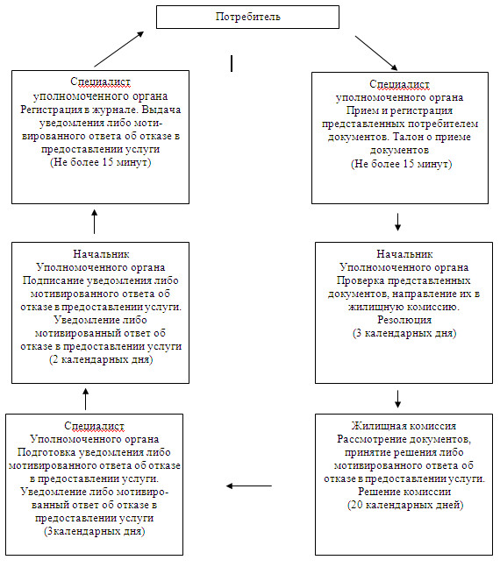

© 2012. РГП на ПХВ «Институт законодательства и правовой информации Республики Казахстан» Министерства юстиции Республики Казахстан

